Результати опитування здобувачів вищої освіти
щодо якості освітнього процесу та освітньої діяльності
(січень 2023 року)
ОПП «Переклад» (бакалавр)

Анкетування здобувачів вищої освіти проходило з 17.01.2023 по 31.01.2023 на електронному ресурсі університету у Google Form. Розмежування здобувачів вищої освіти відбувалося за рівнем освіти, за формою навчання та за освітньою програмою на якій вони навчалися. Здобувачам було запропоновано відповісти на запитання, які стосувались визначення рівня якості освітньої програми, освітнього середовища, освітнього процесу, освітньої діяльності, критеріїв оцінювання, методів та форм навчання та соціально-психологічного клімату.
Опитувальник налічував 53 питання. Питання були запропоновані у різних формах відповіді:
- Форма (Так; Ні; Інше);
- Форма (Так; Ні)
- Надання оцінки за критеріями по 5 бальній системі (де 5 балів відміно; 1 бал – погано);
- Вибір з запропонованих тверджень (вибір декількох варіантів відповідей);
- Відповіді на запитання у довільній формі.

Розглянемо кожен параметр окремо:

1. Чи забезпечено Вам можливість формування індивідуальної освітньої траєкторії, зокрема через індивідуальний вибір навчальних дисциплін?
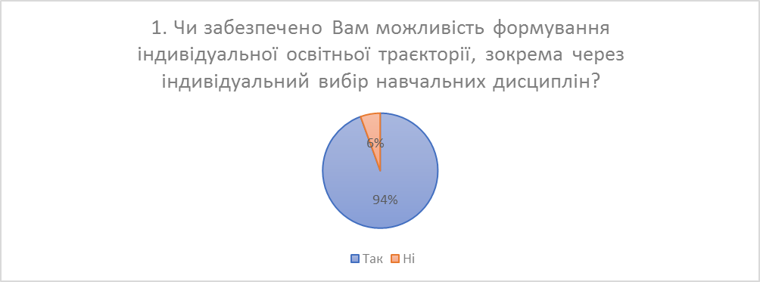
Відповідь «Так» надали 17 студентів (94%)
Відповідь «Ні» надав 1 студент (6%)
2. Наскільки Ви задоволені навчанням за обраною освітньою програмою?
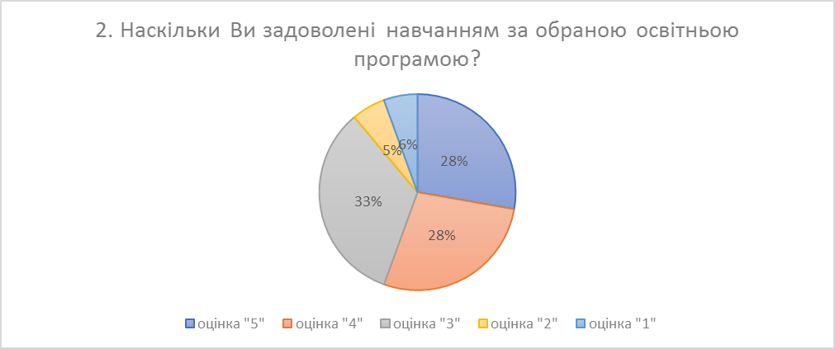
Оцінку «5» надали 5 студентів (28%)
Оцінку «4» надали 5 студентів (28%)
Оцінку «3» надали 6 студентів (33%)
Оцінку «2» надав 1 студент (6%)
Оцінку «1» надав 1 студент (5%)
3. Наскільки, на Вашу думку, актуальна освітня програма на якій ви навчаєтесь, у світлі найновіших досліджень у відповідній галузі?
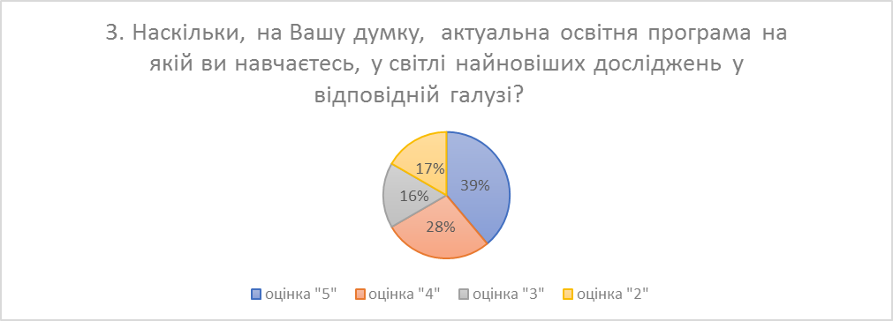
Оцінку «5» надали 7 студентів (39%)
Оцінку «4» надали 5 студентів (28%)
Оцінку «3» надали 3 студенти (16%)
Оцінку «2» надали 3 студенти (17%)
4. Дайте оцінку співвідношенню теоретичної і практичної частини:
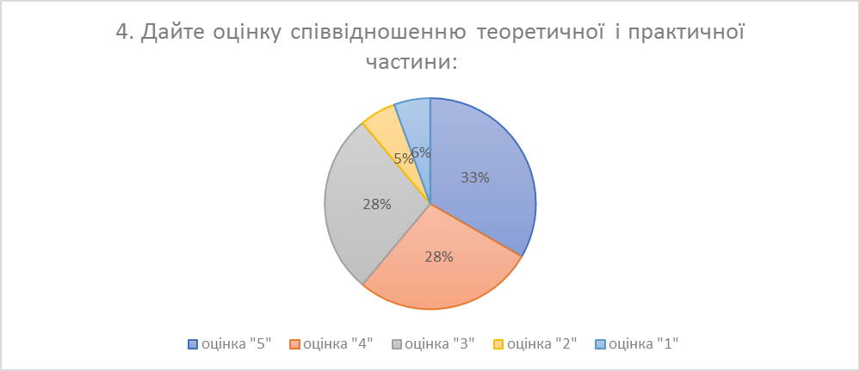
Оцінку «5» надали 6 студентів (33%)
Оцінку «4» надали 5 студентів (28%)
Оцінку «3» надали 5 студентів (28%)
Оцінку «2» надав 1 студент (5%)
Оцінку «1» надав 1 студент (6%)
5. Наскільки Ви задоволені доступністю розміщення та інформативністю графіків освітнього процесу та розкладів?
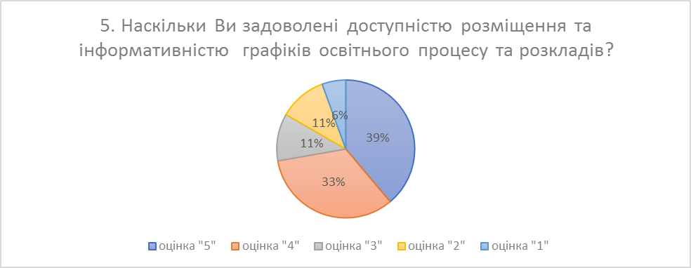
Оцінку «5» надали 7 студентів (39%)
Оцінку «4» надали 6 студентів (33%)
Оцінку «3» надали 2 студенти (11%)
Оцінку «2» надали 2 студенти (11%)
Оцінку «1» надав 1 студент (6%)
6. Оцініть обґрунтованість навантаження на здобувача вищої освіти (кількість дисциплін на семестр, кількість годин аудиторної і самостійної роботи на тиждень. тощо)?
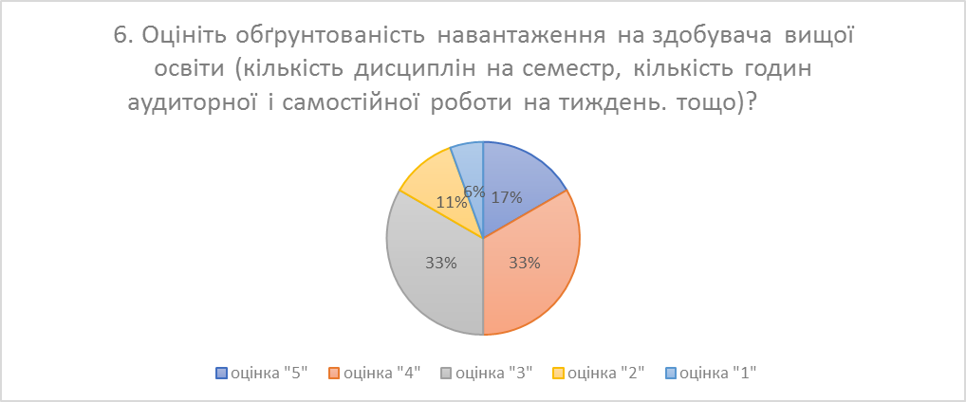
Оцінку «5» надали 3 студенти (17%)
Оцінку «4» надали 6 студентів (33%)
Оцінку «3» надали 6 студентів (33%)
Оцінку «2» надали 2 студенти (11%)
Оцінку «1» надав 1 студент (6%)
7. Оцініть організацію Університетом наукових та практичних заходів (конференцій, тренінгів, дискусій, зустрічей із зарубіжними лекторами)?
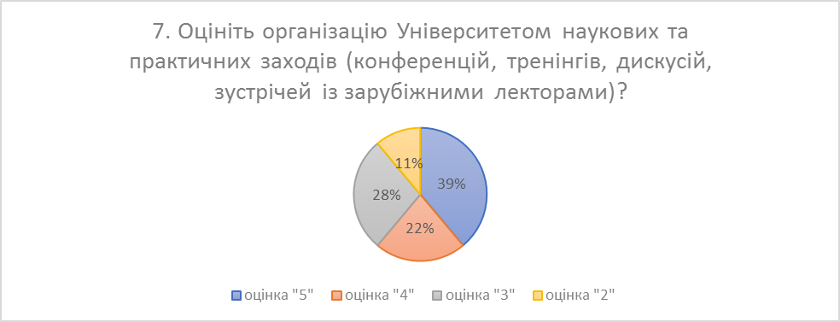
Оцінку «5» надали 7 студентів (39%)
Оцінку «4» надали 4 студенти (22%)
Оцінку «3» надали 5 студентів (28%)
Оцінку «2» надали 2 студенти (11%)
8. Наскільки ви задоволені доступністю навчальної і наукової літератури бібліотеки університету та репозитарію?
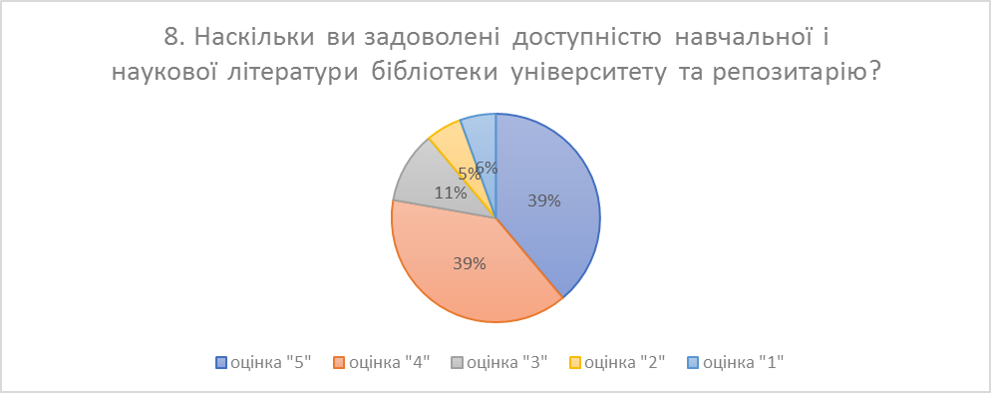
Оцінку «5» надали 7 студентів (39%)
Оцінку «4» надали 7 студентів (39%)
Оцінку «3» надали 2 студенти (11%)
Оцінку «2» надав 1 студент (5%)
Оцінку «1» надав 1 студент (6%)
9. Наскільки Ви задоволені організацією освітнього процесу (розклад занять, змінне навчання) в Університеті?
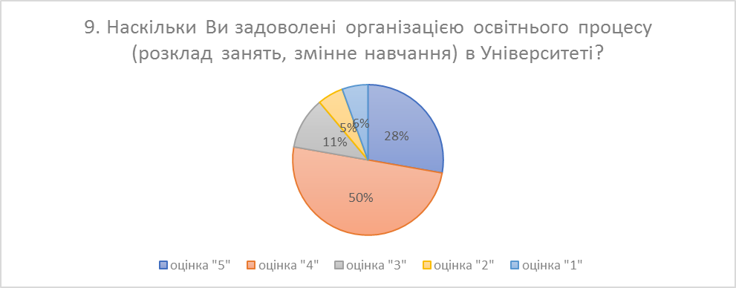
Оцінку «5» надали 5 студентів (28%)
Оцінку «4» надали 9 студентів (50%)
Оцінку «3» надали 2 студенти (11%)
Оцінку «2» надав 1 студент (5%)
Оцінку «1» надав 1 студент (6%)
10. Наскільки Ви задоволені якістю методичного забезпечення (забезпечення навчальною літературою) в Університеті?
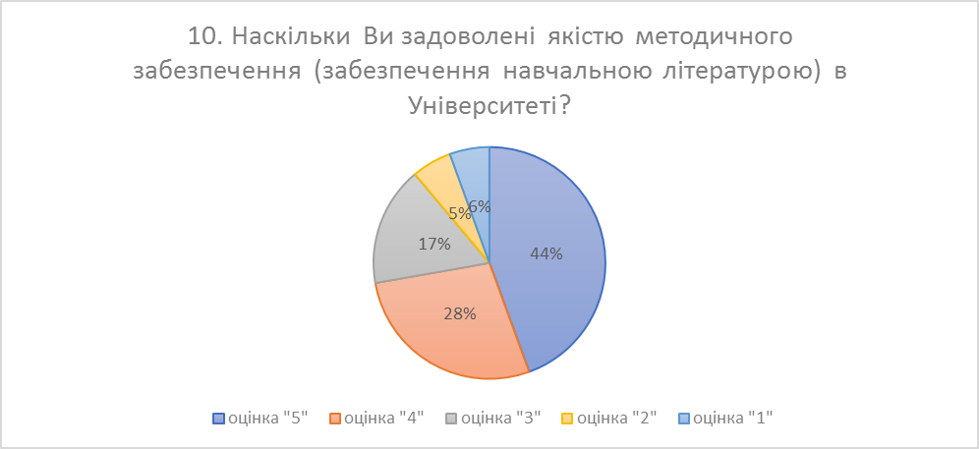
Оцінку «5» надали 8 студентів (44%)
Оцінку «4» надали 5 студентів (28%)
Оцінку «3» надали 3 студенти (17%)
Оцінку «2» надав 1 студент (5%)
Оцінку «1» надав 1 студент (6%)
11. Наскільки Ви задоволені інноваційністю методів викладання в Університеті?
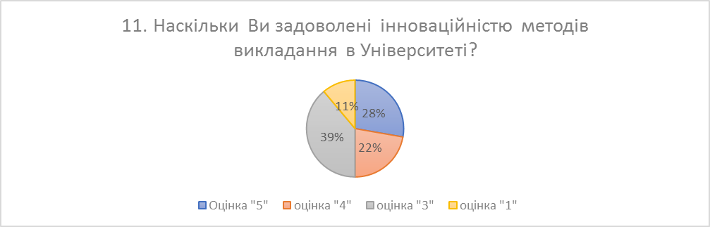
Оцінку «5» надали 5 студентів (28%)
Оцінку «4» надали 4 студенти (22%)
Оцінку «3» надали 7 студентів (39%)
Оцінку «1» надали 2 студенти (11%)
12. Наскільки Ви задоволені Вашим сформованим рівнем володіння усною та письмовою формою іноземної мови?
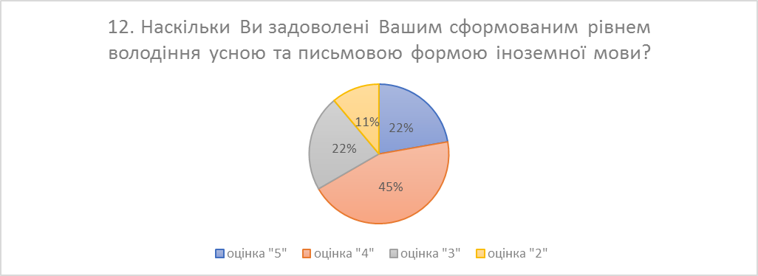
Оцінку «5» надали 4 студенти (22%)
Оцінку «4» надали 8 студентів (45%)
Оцінку «3» надали 4 студенти (22%)
Оцінку «2» надали 2 студенти (11%)
13. Наскільки Ви задоволені якістю викладання професійно спрямованих дисциплін в Університеті?
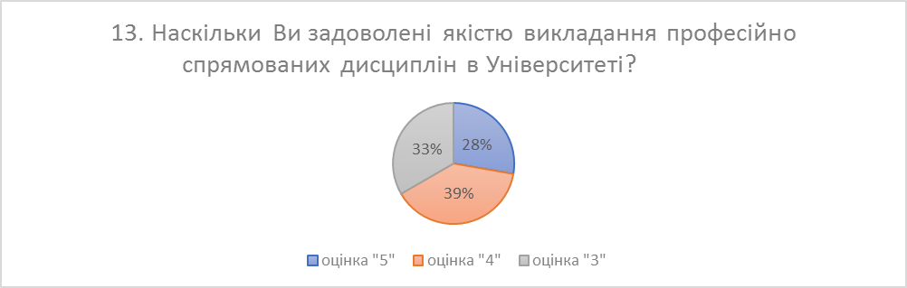
Оцінку «5» надали 5 студентів (28%)
Оцінку «4» надали 7 студентів (39%)
Оцінку «3» надали 6 студентів (33%)
14. Наскільки Ви задоволені організацією та місцем проходження практики в Університеті?
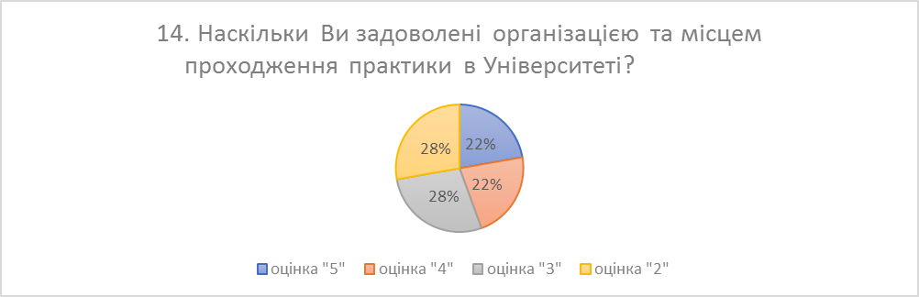
Оцінку «5» надали 4 студенти (22%)
Оцінку «4» надали 4 студенти (22%)
Оцінку «3» надали 5 студентів (28%)
Оцінку «2» надали 5 студентів (28%)
15. Наскільки Ви задоволені організацією науково-дослідної роботи студентів в Університеті?
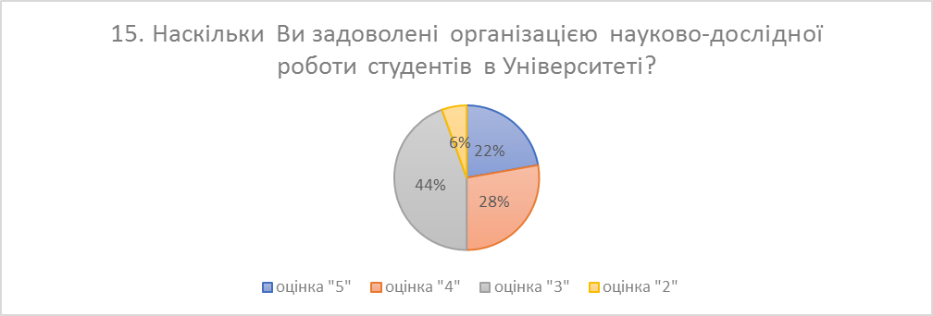
Оцінку «5» надали 4 студенти (22%)
Оцінку «4» надали 5 студентів (28%)
Оцінку «3» надали 8 студентів (44%)
Оцінку «2» надав 1 студент (6%)
16. Наскільки Ви задоволені можливостями отримання додаткових знань в Університеті (консультації, семінари, тренінги, сертифіковані курси)?
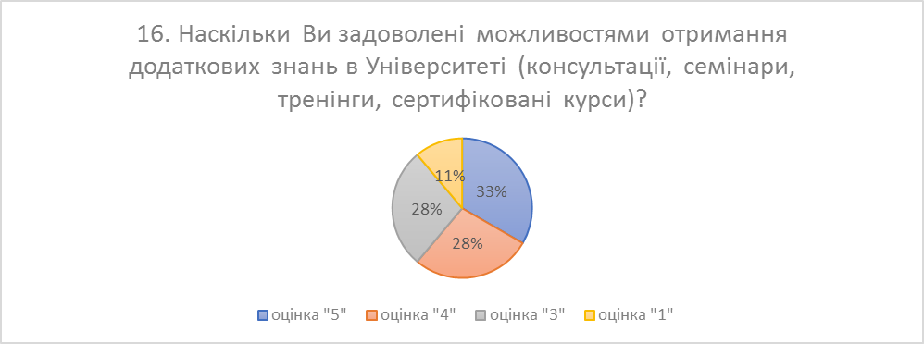
Оцінку «5» надали 6 студентів (33%)
Оцінку «4» надали 5 студентів (28%)
Оцінку «3» надали 5 студентів (28%)
Оцінку «1» надали 2 студенти (11%)
17. Які технології, методи викладання були для Вас легко доступними, зрозумілими і такими, що зміст освіти добре і надовго запам’ятався? (можна вибрати декілька)
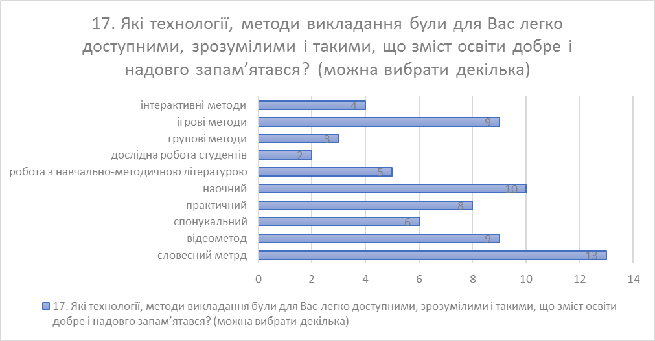
18. Яка форма навчання виявилася для Вас найбільш зручною?
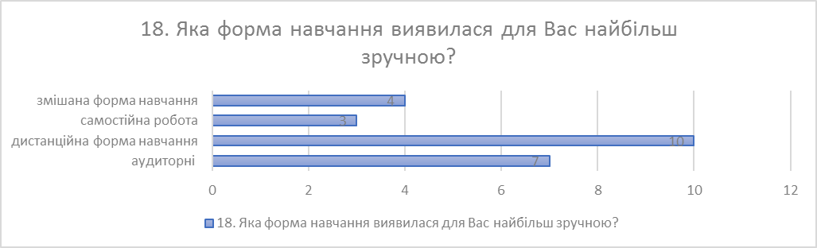
19. Виберіть найбільш зручні для Вас методи оцінювання навчальних досягнень:
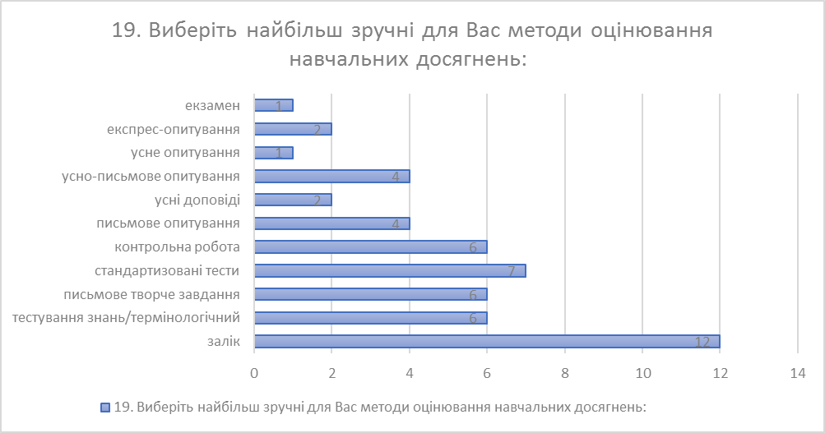
20. На вашу думку, форми та методи навчання і викладання сприяють досягненню заявлених в освітній програмі цілей та програмних результатів навчання?
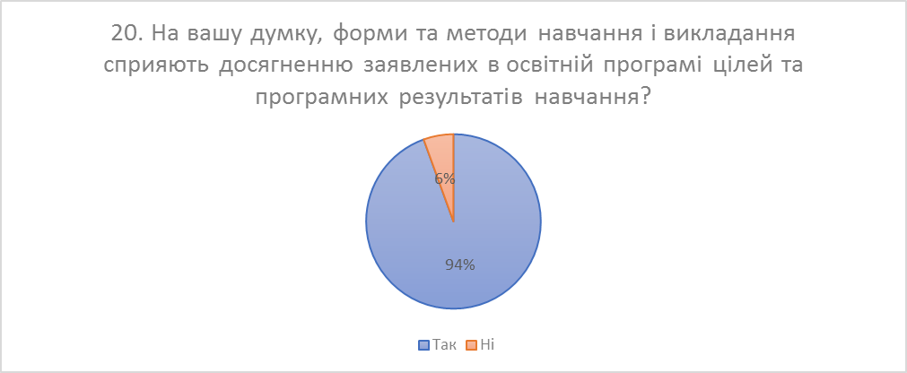
Відповідь «Так» надали 17 студентів (94%)
Відповідь «Ні» надав 1 студент (6%)
21. На вашу думку, форми та методи навчання і викладання відповідають вимогам студентоцентрованого підходу та принципам академічної свободи?
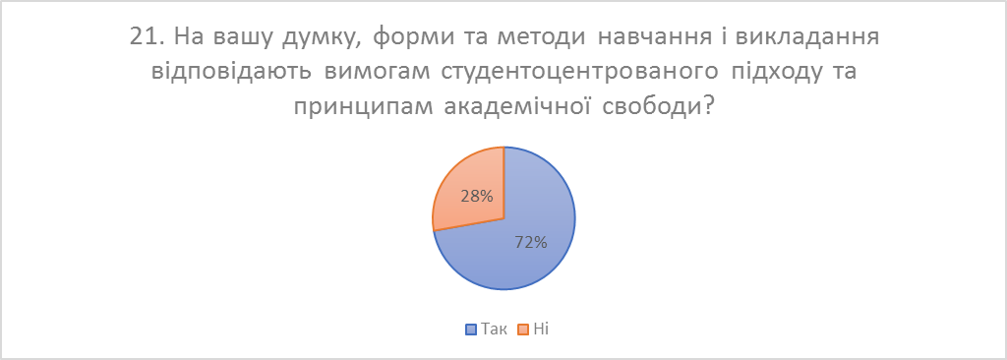
Відповідь «Так» надали 13 студентів (72%)
Відповідь «Ні» надали 5 студентів (28%)
22. Університет залучає до проведення аудиторних занять професіоналів-практиків, експертів галузі, представників роботодавців?
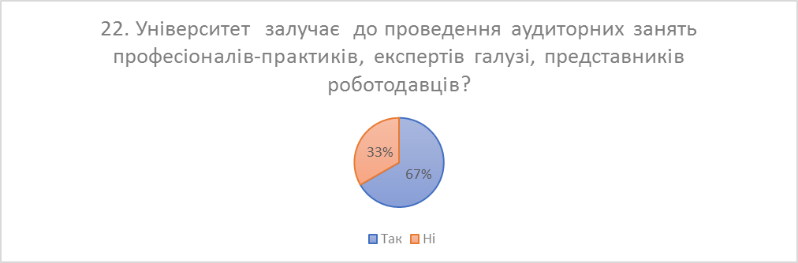
Відповідь «Так» надали 12 студентів (67%)
Відповідь «Ні» надали 6 студентів (33%)
23. Чи забезпечить зміст освітньої програми (набір обов`язкових та вибіркових навчальних дисциплін) Вашу майбутню успішну діяльність за спеціальністю?
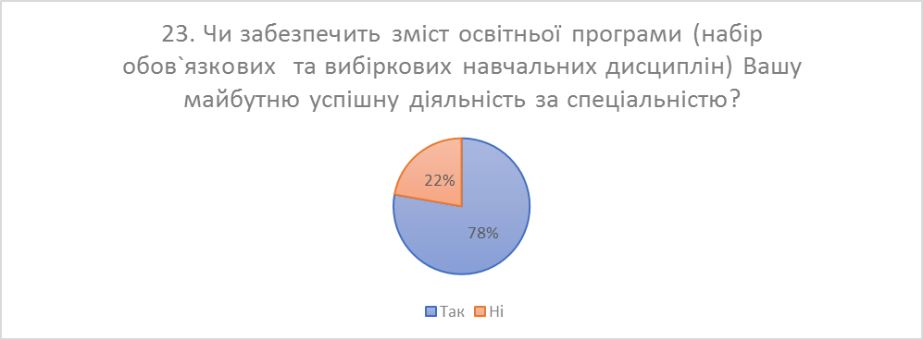
Відповідь «Так» надали 14 студентів (78%)
Відповідь «Ні» надали 4 студенти (22%)
24. Назвіть навчальні дисципліни які, на Вашу думку, найбільш актуальні для майбутньої спеціальності:
- Грамматика, ПКАМ
- Практичний курс англійської мови, граматичний курс англійської мови, практичний курс німецької мови
- Англійська
- Іноземні мови (найбільш потрібні та важливі). В першому семестрі я відвідувала додаткову дисципліну «Лідерство». Дуже допомогло психологічно. Думаю, вона потрібна й іншим студентам для того, щоб зрозуміти себе.
- Практика перекладу англійської мови, практичний курс англійської мови, практичний курс німецької мови, граматичні категорії
- Фонетика, граматика, розмовна практика
- Граматика англійської мови, практика перекладу англійської мови
- Фонетика, граматика, практика англійської та німецької мов
- Практика перекладу
- Практичний курс англійської мови, практичний курс німецької мови, психологія, граматика
- Практика перекладу, граматика
- Практичний курс англійської мови, практичний курс німецької мови
- Граматика англійської
- English translation practice
- Практичный курс англійської мови
- Грамматика, практика, аудирование
- Практика/граматика англ. мови
- Практичний курс з англійської мови
25. Чи всі дисципліни, які Ви вивчаєте, необхідні для фахової діяльності та особистісного зростання?
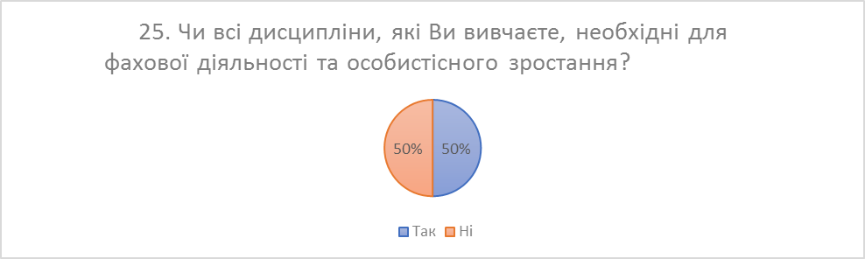
Відповідь «Так» надали 9 студентів (50%)
Відповідь «Ні» надали 9 студентів (50%)
26. Чи дотримується, на Вашу думку, логічний взаємозв’язок у процесі викладання дисциплін за освітньою програмою, за якою Ви навчаєтеся?
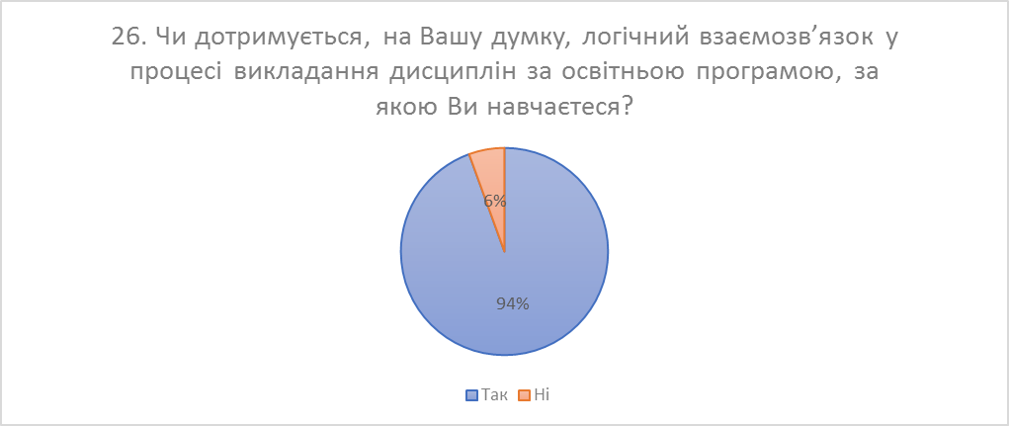
Відповідь «Так» надали 17 студентів (94%)
Відповідь «Ні» надав 1 студент (6%)
27. Які дисципліни, на Вашу думку, варто включити у загальний блок освітньої програми:
- Вивчати, які є саме переклади
- Фінансова грамотність
- Англійська
- Лідерство
- практичний курс англійської мови
- -
- Психологія
- Ніякі, їх достатньо
- Логіка
- Психологія, граматика
- -
- Не можу відповісти
- Ніякі
- Всі що безпосередньо стосуються перекладу іноземних мов
- Всі включені
- Грамматика, практика, аудирование, разговорный
- -
- Теоретичний курс з іноземних мов
28. Які дисципліни, на Вашу думку, варто включити у професійно-практичний блок освітньої програми?
- Перекладання текстів
- Фонетика англійської мови
- Англійська
- Українська мова за професійним спрямуванням
- орфоепія англійської мови
- -
- Економіка
- Фонетику англійської мови
- Логіка
- Практичний курс англійської мови, практичний курс німецької мови
- Практика перекладу
- Не можу відповісти
- Ніякі
- Лексикологія
- Всі включені
- Грамматика, практика, разговорный, аудирование
- -
- Практичний курс іноземних мов
29. Чи достатній обсяг практичної підготовки у структурі Вашої освітньої програми?
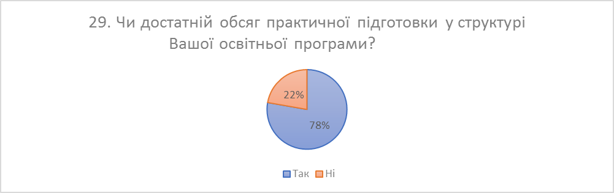
Відповідь «Так» надали 14 студентів (78%)
Відповідь «Ні» надали 4 студенти (22%)
30. На лекційних заняттях викладачами практикуються проблемні питання, дискусії, відповіді на запитання студентів?
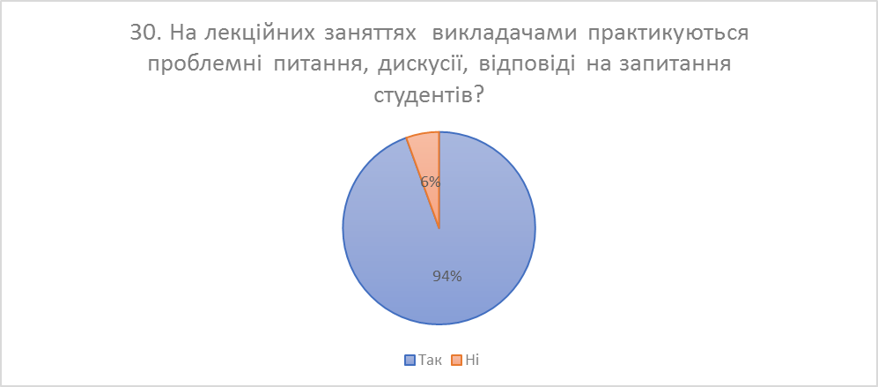
Відповідь «Так» надали 17 студентів (94%)
Відповідь «Ні» надав 1 студент (6%)
31. На практичних, семінарських та лабораторних заняттях викладачі аналізують сильні та слабкі сторони виступів студентів, виконання контрольних робіт та індивідуальних завдань?
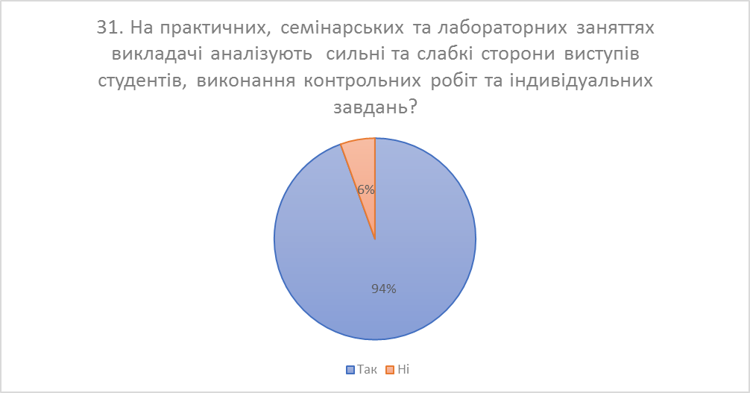
Відповідь «Так» надали 17 студентів (94%)
Відповідь «Ні» надав 1 студент (6%)
32. Вам своєчасно надається доступна, аргументована та зрозуміла інформація щодо цілей, змісту та програмних результатів навчання, порядку та критеріїв їх оцінювання в межах окремих освітніх компонентів (дисциплін)?
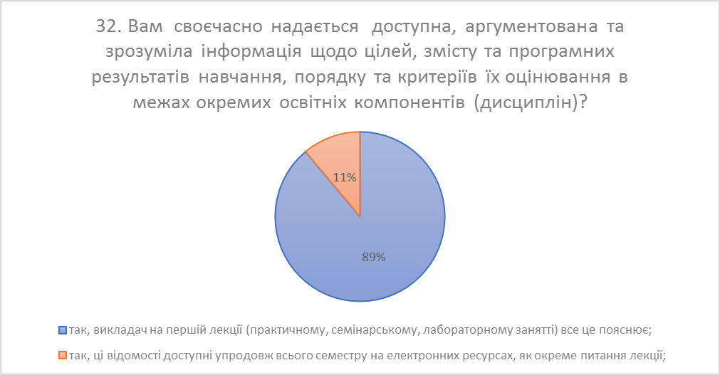
33. Вам своєчасно надається доступна, аргументована та зрозуміла інформація щодо форми контрольних заходів та критеріїв оцінювання на них?
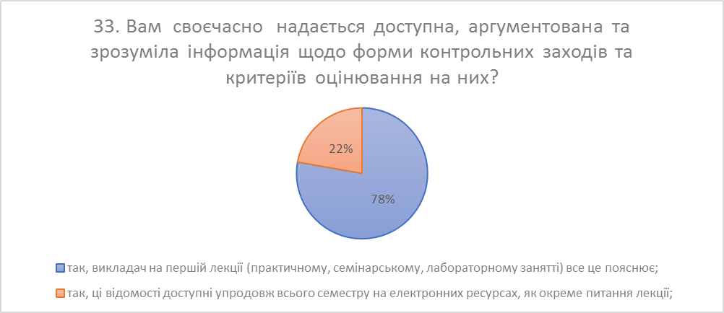
34. Правила проведення контрольних заходів забезпечують об’єктивність екзаменаторів, зокрема охоплюють процедури запобігання та врегулювання конфлікту інтересів, визначають порядок оскарження результатів контрольних заходів і їх повторного проходження?
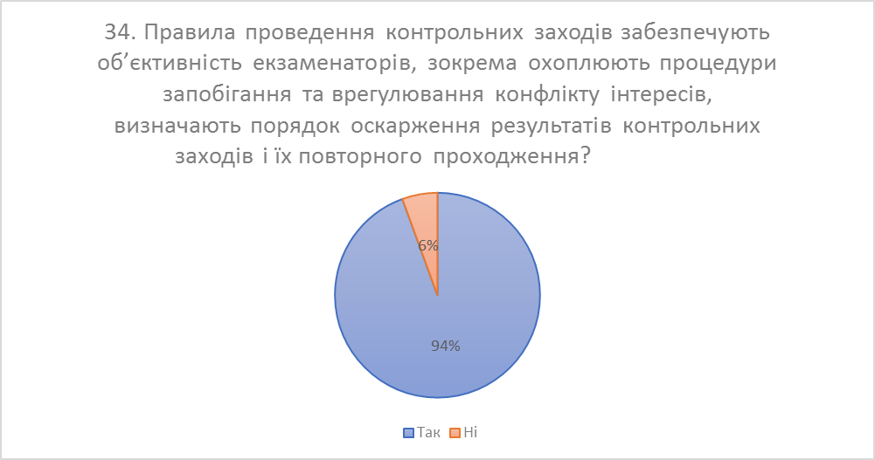
Відповідь «Так» надали 17 студентів (94%)
Відповідь «Ні» надав 1 студент (6%)
35. Строки, форми контрольних заходів та критерії оцінювання розміщуються на офіційному веб сайті навчального закладу?
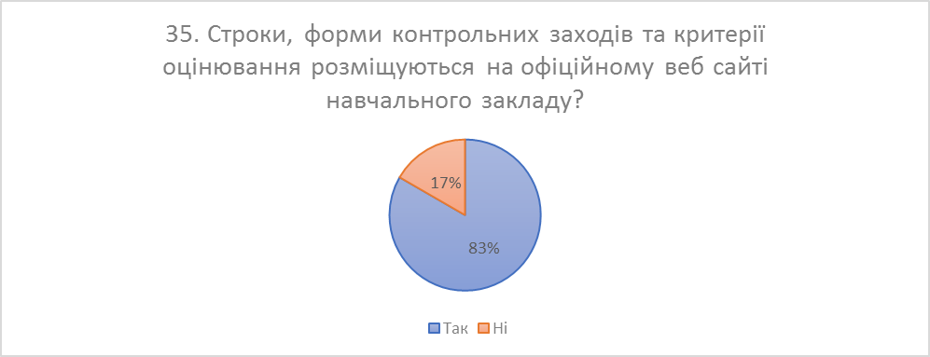
Відповідь «Так» надали 15 студентів (83%)
Відповідь «Ні» надали 3 студенти (17%)
36. Механізми та процедури контрольних заходів дозволяють повторне проходження форм контролю ?
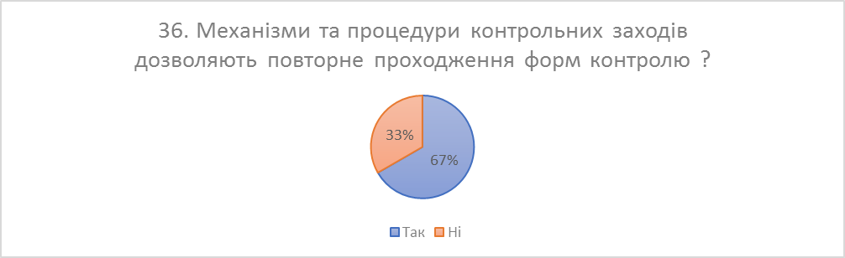
Відповідь «Так» надали 12 студентів (67%)
Відповідь «Ні» надали 6 студентів (33%)
37. У навчальному закладі передбачена процедура оскарження результатів контрольних заходів?
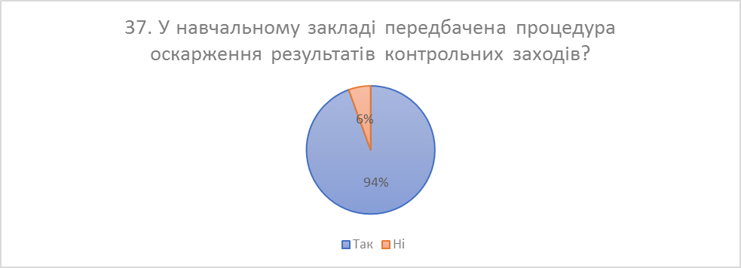
Відповідь «Так» надали 17 студентів (94%)
Відповідь «Ні» надав 1 студент (6%)
38. На Вашу думку оцінювання знань у нашому Університеті є:
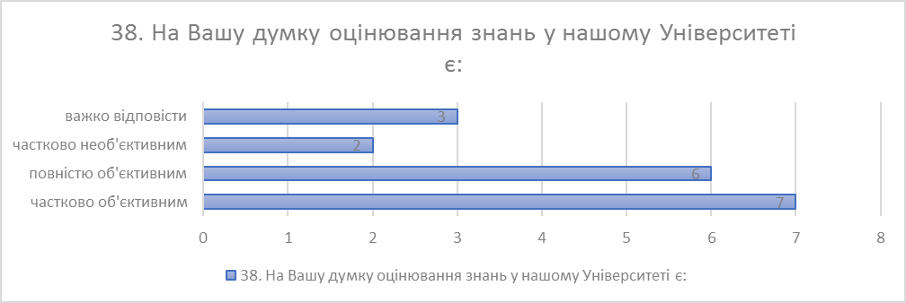
39. Університет забезпечує безоплатний доступ до відповідної інфраструктури та інформаційних ресурсів, потрібних для навчання, наукової діяльності в межах освітньої програми?
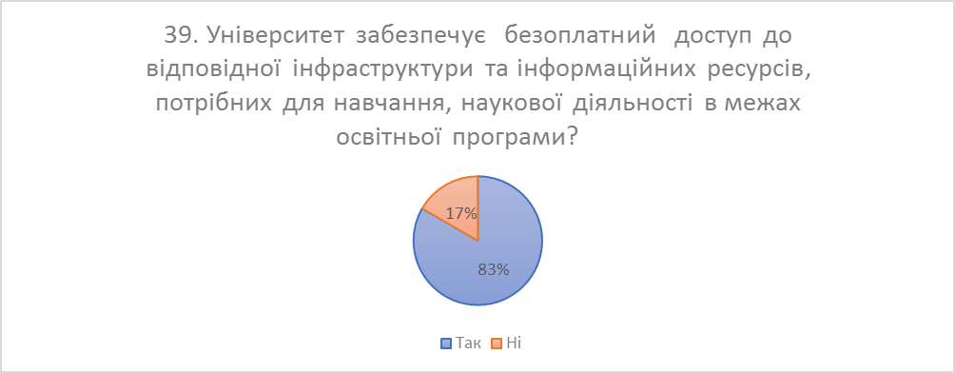
Відповідь «Так» надали 15 студентів (83%)
Відповідь «Ні» надали 3 студенти (17%)
40. Освітнє середовище Університету є безпечним для Вашого життя і здоров’я?
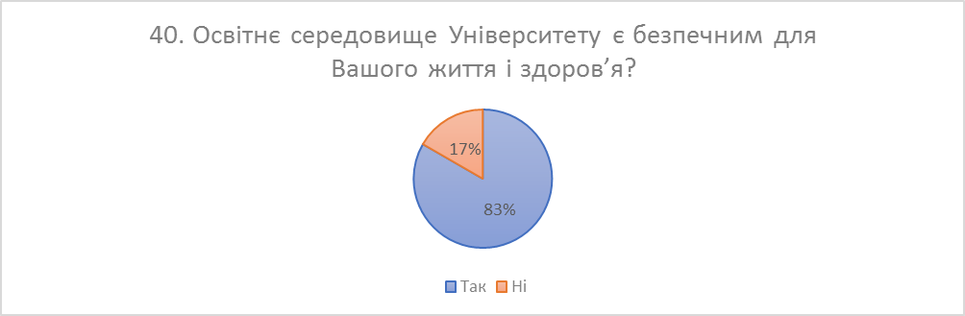
Відповідь «Так» надали 15 студентів (83%)
Відповідь «Ні» надали 3 студенти (17%)
41. Чи надає Вам Університет організаційну, інформаційну та консультативну підтримку?
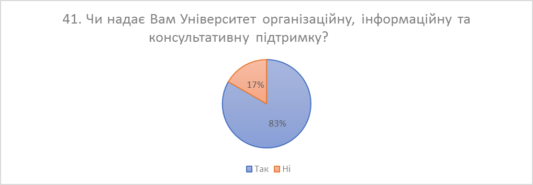
Відповідь «Так» надали 15 студентів (83%)
Відповідь «Ні» надали 3 студенти (17%)
42. Чи надає Вам Університет соціальну підтримку?
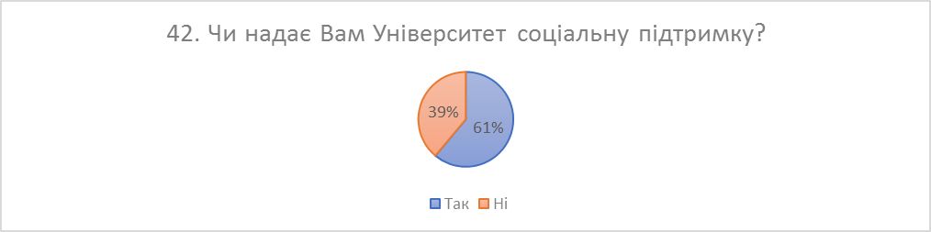
Відповідь «Так» надали 11 студентів (61%)
Відповідь «Ні» надали 7 студентів (39%)
43. Чи існує в Університеті проблема плагіату серед студентів?
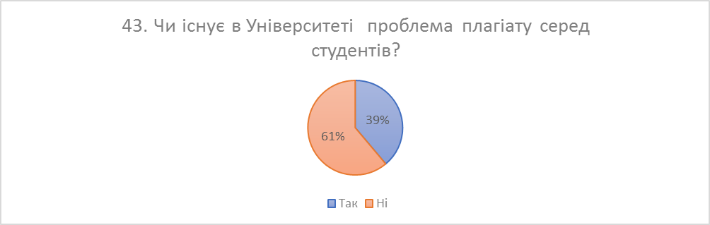
Відповідь «Так» надали 7 студентів (39%)
Відповідь «Ні» надали 11 студентів (61%)
44. Які, на Вашу думку, причини виникнення академічної недоброчесності існують в Університеті? (можна вибрати декілька)
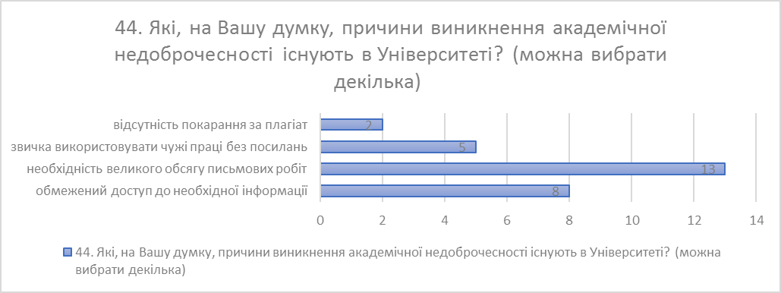
45. Чи брали Ви участь у заходах, присвячених роз’ясненню необхідності академічної доброчесності здобувачів вищої освіти?
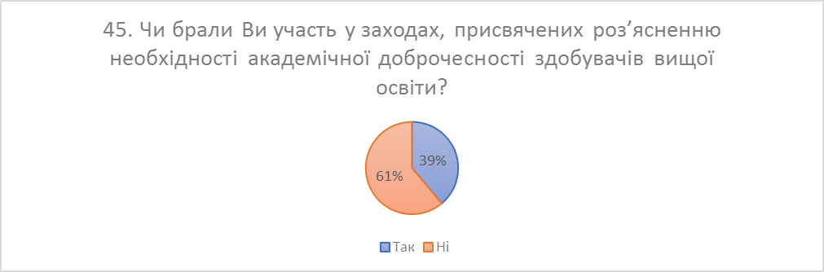
Відповідь «Так» надали 7 студентів (39%)
Відповідь «Ні» надали 11 студентів (61%)
46. Чи знайомі Ви з підрозділами, що можуть допомогти в складних ситуаціях та процедурою вирішення конфліктних ситуацій (зокрема пов’язаних із сексуальними домаганнями, дискримінацією та/або корупцією)?*
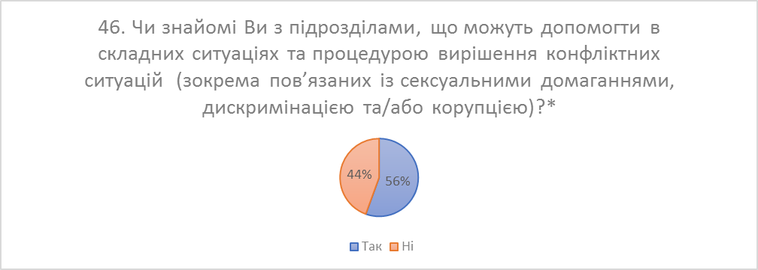
Відповідь «Так» надали 10 студентів (56%)
Відповідь «Ні» надали 8 студентів (44%)
47. Чи стикалися Ви особисто із випадками сексуальних домагань з боку викладачів (або співробітників Університету)?
Відповідь «Ні» надали 18 студентів (100%)
48. Якщо на попереднє питання ви відповіли «Так», то вкажіть будь ласка, про конкретні випадки сексуальних домагань з боку викладачів (або співробітників Університету)?
49. Чи стикалися Ви особисто із випадками хабарництва з боку викладачів (або співробітників Університету)?
Відповідь «Ні» надали 18 студентів (100%)
50. Якщо на попереднє питання ви відповіли «Так», то вкажіть будь ласка, про конкретні випадки хабарництва в нашому Університеті?
51. Чи стикалися Ви особисто з випадками дискримінації за будь-якими ознаками з боку викладачів (або співробітників Університету)?
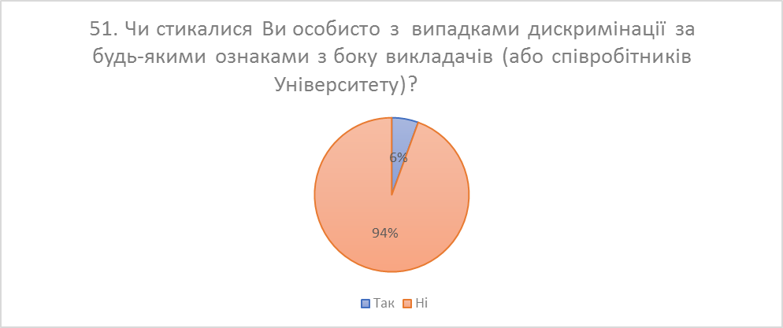
Відповідь «Так» надав 1 студент (6%)
Відповідь «Ні» надали 17 студентів (94%)
52. Якщо на попереднє питання ви відповіли «Так», то вкажіть будь ласка про конкретні випадки дискримінації в нашому Університеті?
53. Ваші побажання та пропозиції щодо підвищення якості освіти в Університеті
- На мою думку, очне навчання було б більш ефективним. Дякую!
- Прибрати багато основних дисциплін, які ніяк не стосуються майбутньої професійної діяльності студента, додати більше саме спеціалізованих дисциплін, наприклад, таких як фонетика для студентів, спеціальність яких включає в себе вивчення іноземних мов

